V293 scheda creata il 12 marzo 2026
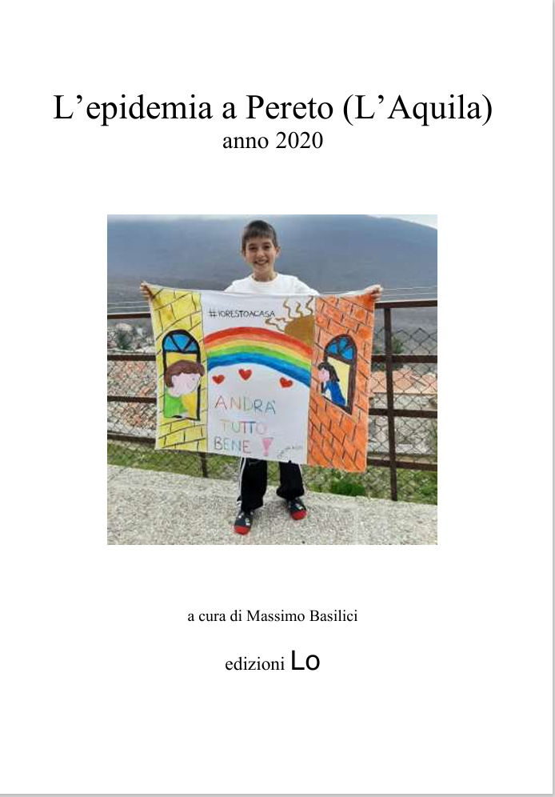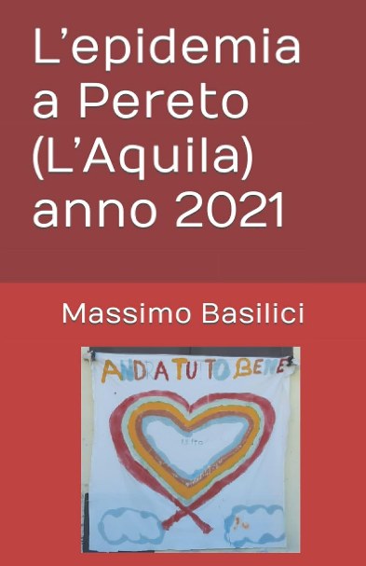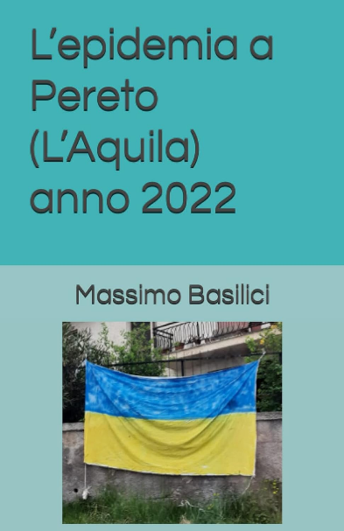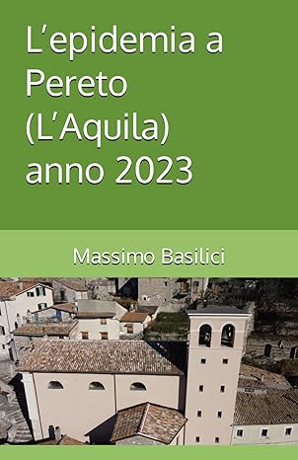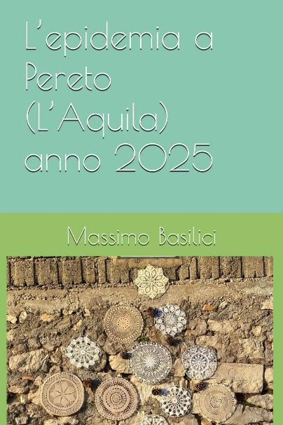
Descrizione bibliografica
L'*epidemia a Pereto (L'Aquila) : anno .... - 2020- . - [S.l.] : Edizioni Lo, [2021]- . - volumi : ill. ; 22 cm. ((Annuale. - A cura di Massimo Basilici. – CFI1168614
Autore: Basilici, Massimo
Soggetto: COVID-19 - Epidemie – Gestione – Pereto - Periodici
Copia digitale: 2020

Informazioni storico-bibliografiche
Introduzione Dal 21 febbraio 2020 l’Italia si è trovata coinvolta in una guerra, quella contro un nemico invisibile, il COVID-19, un virus che ha cambiato la geometria dello spazio e la dimensione temporale del paese di Pereto (L’Aquila) e del Mondo. Questa pubblicazione ha l’obiettivo di raccontare come il paese di Pereto ha combattuto questo virus nell’anno 2020. Sono stati raccolti i comunicati dell’amministrazione comunale, della locale Pro loco e della comunità religiosa e delle associazioni laiche. A questi sono stati aggiunti i messaggi scambiati su WhatsApp, le notizie comparse su siti web e le fotografie scattate da presenti in particolari eventi che si sono svolti durante questo periodo. Di seguito sono riportate le fotografie, i messaggi, i comunicati e i ri tagli presi anche da siti web. È una raccolta per non dimenticare questo anno particolare. Ringrazio per le informazioni: Basilici Luigina Grossi Alessandro Pro loco di Pereto Protezione Civile di Pereto Sciò Giacinto Sciò Silvia Staroccia Federico Le notizie da web sono state estratte da www.abruzzolive.it www.abruzzonews.eu www.confinelive.it www.terremarsicane.it Roma, 6 settembre 2021.

